主编：倪莺
设计制作：周卓行


高效 高质——

记高二政治小高考课堂教学研究
吴晨华
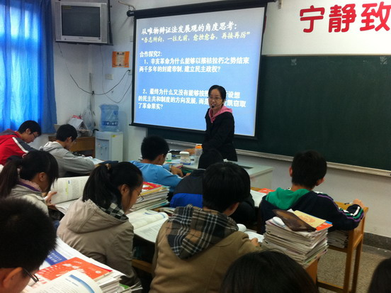
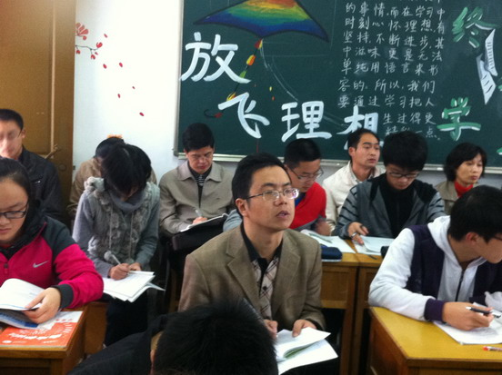

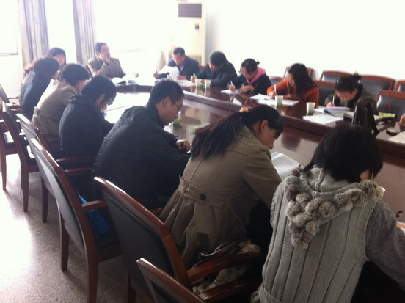

2011年10月26日上午，常州市政治教研活动在我校展开，我校孙雪老师在高二（4）班开设了一节公开课，授课内容为《用发展的观点看问题》。市政治教研员顾润生老师和其他学校数十名高中政治教师前来听课。课后在三楼会议室进行了评课活动。
本次教研活动的主题是：发挥学生的主体作用，提高必修班政治教学的课堂效率。在评课会议上，听课老师认为孙雪老师本节课使用的“百年辛亥”和“乔布斯和微创新”的材料新且恰当，振奋人心。在新课教授过程中不仅针对本节课的考点，也融入了原有知识的回顾，让学生获得了一定的思维量，值得学习。顾润生老师指出：“一定程度上讲，小高考比高考更为重要，本节课就很好地体现了本次研究的主题和必修班政治的教学模式。在45分钟的课堂上，采取什么样的方式尽量能让学生学到更多的东西，是在目前‘增效减负’的大背景下非常值得研究的话题。”
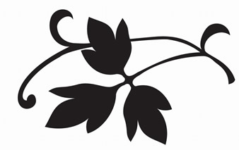

孙雪：
【教学反思】
1、新课程理念强调学生是课堂的主体，教师在教学过程中只起主导作用。
我认为整节课还是较注重学生的主体地位。师生关系融洽，能够充分地调动学生，引导学生发言，参与学生讨论。学生主动积极，结论基本上能由学生得出。
2、本节课教学能充分体现学科特色。在教学过程中，充分挖掘时政热点材料，既增强了教学的实效性，又体现人文性与生活化，让课堂教学贴近生活、贴近社会，既重视知识的传授，更重视能力的培养和道德的教育。
3、本节课教学中，学生生活逻辑较好，所举事例基本能与哲理观点相一致，增强了教学的有效性。
4、教师在教学过程中能够对学生质疑，回答的问题能够多给予鼓励、支持肯定，充分挖掘他们的抽象思维能力。

【改进措施】
1、精心预设，进一步提高探究教学的有效性。实现教学的动态生成过程与多种方法的巧妙运用；
2、要把立足小高考考点教学和重视学生情感、态度与价值观的培养结合起来，从而实现三维目标的有机统一。

10月份教研组会议

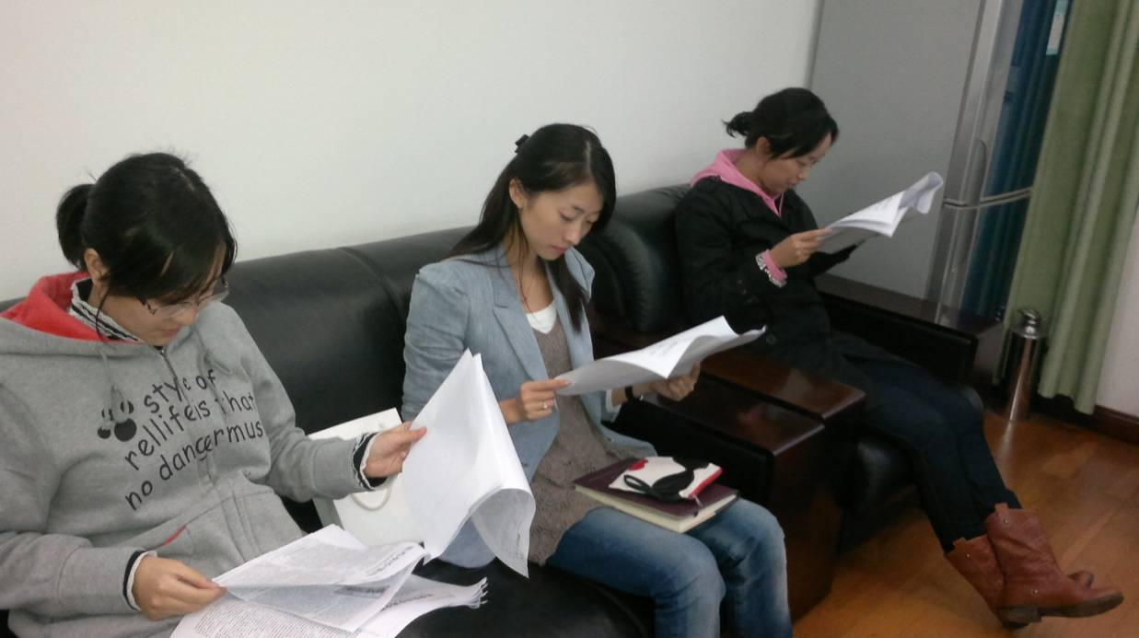
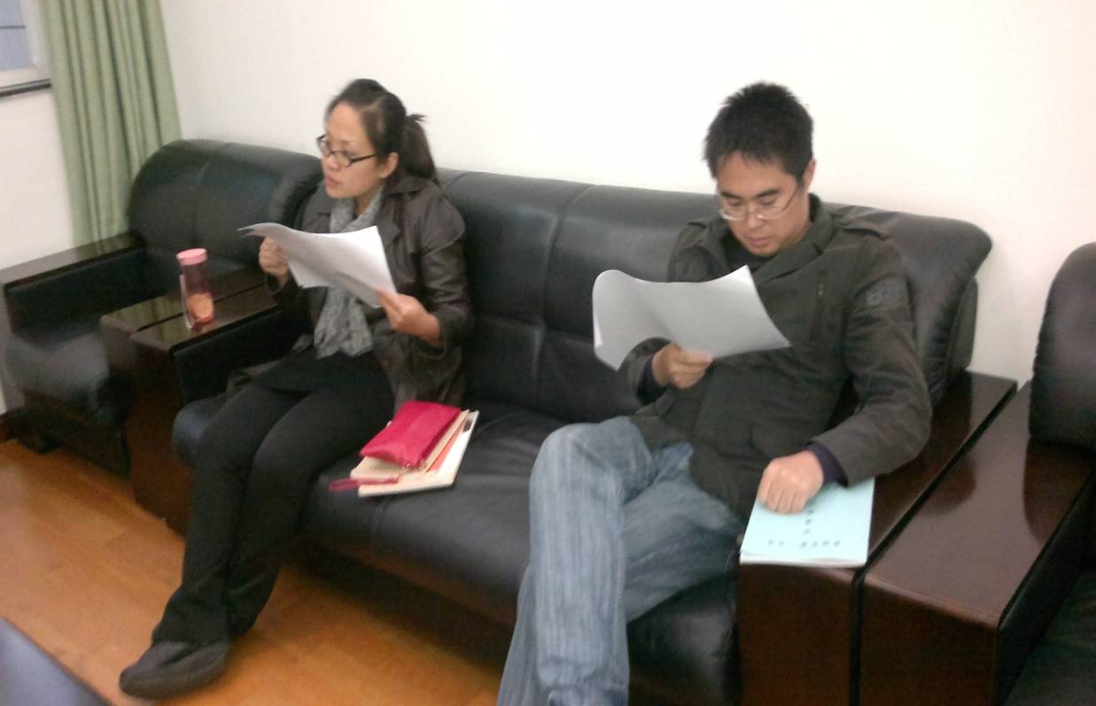

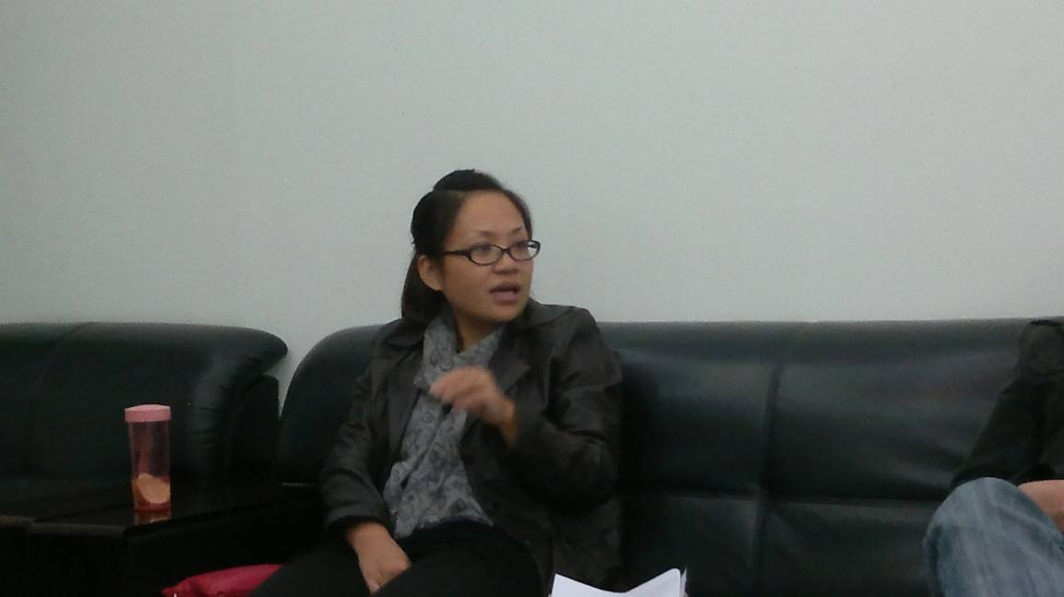

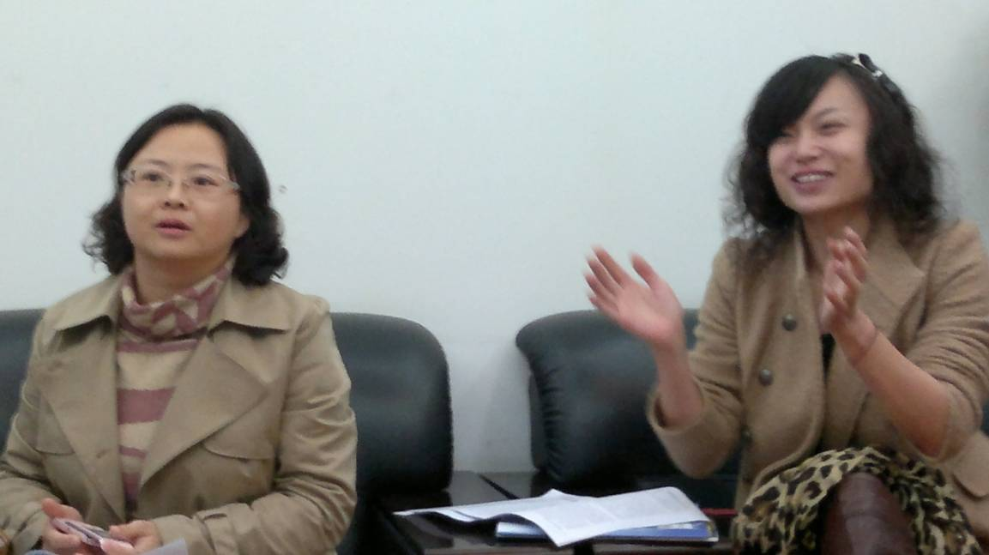

10月底，政治组举行了教研组会议。
会议首先以讨论倪莺老师搜集的若干文章开始，大家认真学习，各抒己见，共同学习和进步。会议讨论了孙雪老师的公开课，大家一致认为这是一堂高效、高质的公开课，内容丰富，体现了新课程以学生为中心的理念。
倪莺老师再次强调了学习和论文撰写的重要性，鼓励大家多写文章，多看书。
赵科主任传达了公民教育学习的精神，要求高一老师着手准备开始为全体高一开设公民教育的课程。她说：“要使学生明白，我们老师必须先彻底明白。”
公民教育课程的开设是政治教学历史上的一个创新，相信它会为学生带来新的视角、新的体验和更丰富的知识。

